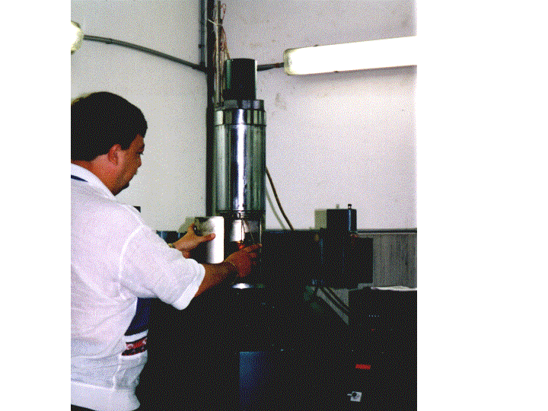

Fig. 1 sorgente γ ⁶⁰Co Nordion

Fig. 1 Nordion ⁶⁰Co γ source

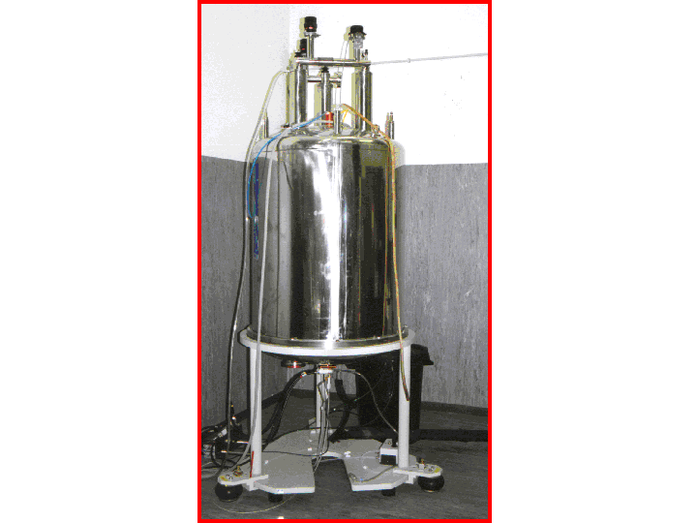

Fig. 2 Spettrometro NMR Bruker AMX 600 MHz

Fig. 2 Bruker AMX 600 MHz NMR spectrometer

